Министерство образования Республики Беларусь

Учреждение образования
«Белорусский государственный университет
информатики и радиоэлектроники»

Факультет информационных технологий и управления

Кафедра интеллектуальных информационных технологий

ЛАБОРАТОРНАЯ РАБОТА 4
по предмету
Обработка Изображений

Выполнил: студент 521703 гр.
Сидоров

Проверил: Старовойтов

Минск 2008
Лабораторная работа №4:
«Фильтрация и оценка изображений»
Цель:
Изучить алгоритмы фильтрации цветного изображения. Изучить способы оценки изображений.
Постановка задачи:
Требуется разработать и реализовать алгоритм фильтрации цветного изображения, а также оценить результат фильтрации.
Исходные данные:
Цветное изображение.
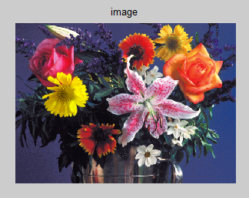

Выполнение задания:
Для выполнения задания мы использовали программную среду MATLAB 6.5 позволяющую удобно работать с изображениями.

Алгоритм фильтрации цветного изображения:
- Загружаем цветное изображение I размерами n, m, k;
- Задаём фильтр F матрицей:
1 | 1 | 1
1 | 1 | 1
1 | 1 | 1
- Применяем фильтр к изображению, для этого:
  - Изображение I1 заполняем по следующей формуле:
    - I1(i, u) = I(i +i1, u + u1)*F(i, u), где i1,u2 = [-1..1];
- Все значения I1(i,u) выходящие за пределы [0..255] нормализуем к соответствующим значениям.

Алгоритм оценки изображения:
- Для оценки изображения выполним следующие шаги:
  - Подсчитаем значение xy = I(i,u,y)*I1(i,u,y),
  - Подсчитаем значение x2 = I(i,u,y)*I(i,u,y),
  - Подсчитаем значение y2 = I1(i,u,y)*I1(i,u,y),
  - Значение корреляции: K = xy / sqrt(x2*y2);

Программа на языке MATLAB 6.5
% считываем изображение
I = imread('flowers.tif');
Id = double(I);
[n,m,k] = size(I);
% устанавливаем параметры фильтра
filtr = [ 0 , -1 , 0;
-1 , 5 , -1;
0 , -1 , 0];
If = Id;
% применяем фильтр
for i = 2:n-1
for u = 2:m-1
for y = 1:k
nak = 0;
for i1 = 1:3
for u1 = 1:3
nak = nak + Id( i - 2 + i1 , u - 2 + u1 , y ) * filtr( i1 , u1 );
end
end
If(i,u,y) = nak / 1 ;
% уравниваем значения полученного изображения
if (If(i,u,y)>255)
If(i,u,y) = 255;
end
if (If(i,u,y)<0)
If(i,u,y) = 0;
end
end
end
end
% получаем значений для расчета коэффициента корреляции.
xy=0;
x2=0;
y2=0;
for i = 1:n
for u = 1:m
for y = 1:3
xy = xy + Id(i,u,y)*If(i,u,y);
x2 = x2 + Id(i,u,y)*Id(i,u,y);
y2 = y2 + If(i,u,y)*If(i,u,y);
end
end
end
% выводим результаты оценки изображения
Kor = xy / sqrt(x2*y2)

figure, subplot(2,1,1), imshow(I), title('image'),
subplot(2,1,2), imshow(uint8(If)), title('filter'),

Результаты:
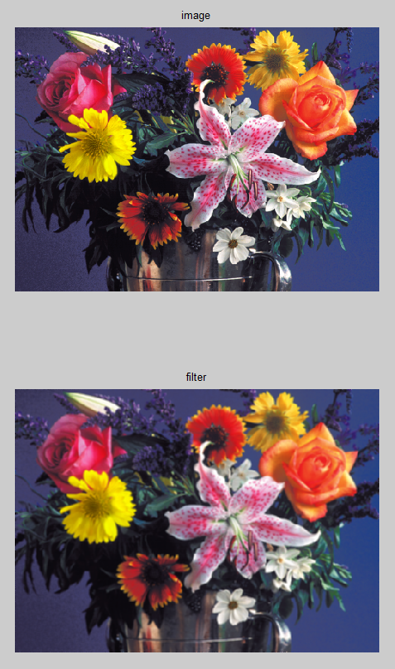

K = 0.9959
Выводы:
В результате выполнения лабораторной работы мы изучили алгоритмы фильтрации и оценки изображения. В качестве практического задания реализовали Box Filter, и оценили его с помощью значения коэффициента корреляции.

